療育手帳等の写し 見本

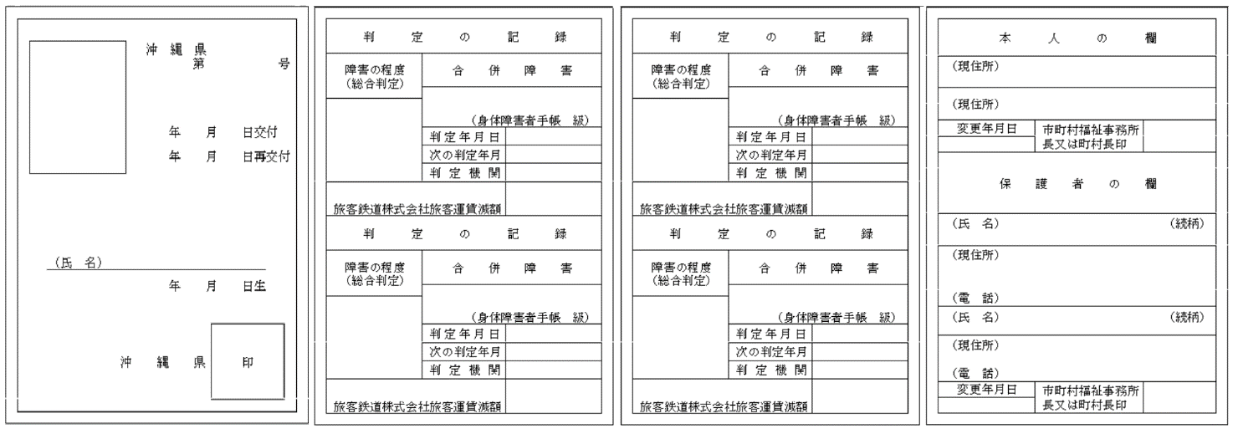
療育手帳 A４サイズ用紙に４面が入るようにコピーを取ること。
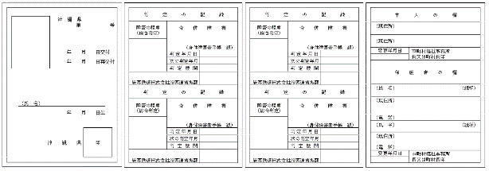
イメージ（A４サイズヨコ１枚）
拡大

